《教育部学历证书电子注册备案表》网上打印指南

网址：中国高等教育学生信息网在线验证系统（http://www.chsi.com.cn）
手机支付快捷查询方式：
第一步，登录学信网，点击网址中“学信网”的链接。
[键入文档的引述或关注点的摘要。您可将文本框放置在文档中的任何位置。请使用“绘图工具”选项卡更改引言文本框的格式。]

第二步，点击零散查询。
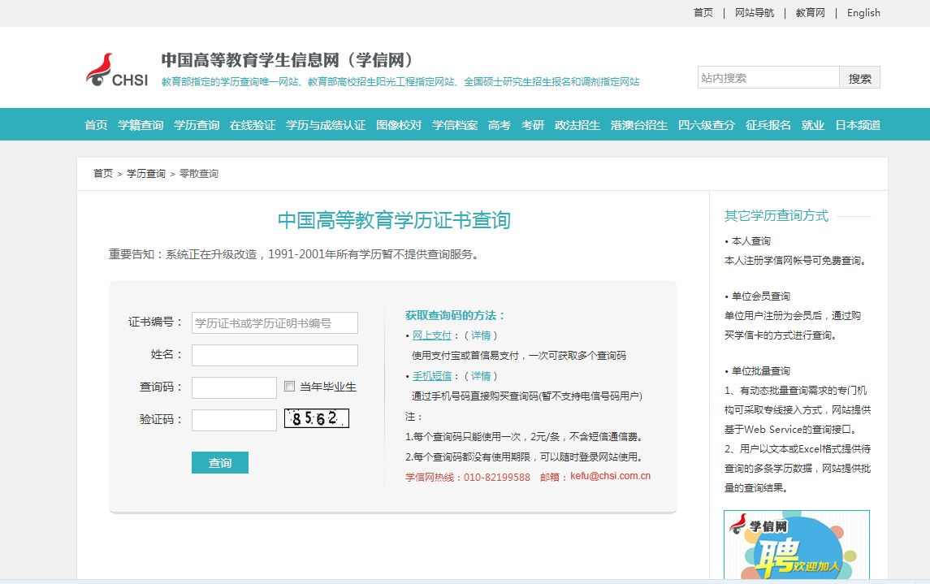
[键入文档的引述或关注点的摘要。您可将文本框放置在文档中的任何位置。请使用“绘图工具”选项卡更改引言文本框的格式。]
第三步，点击手机短信。
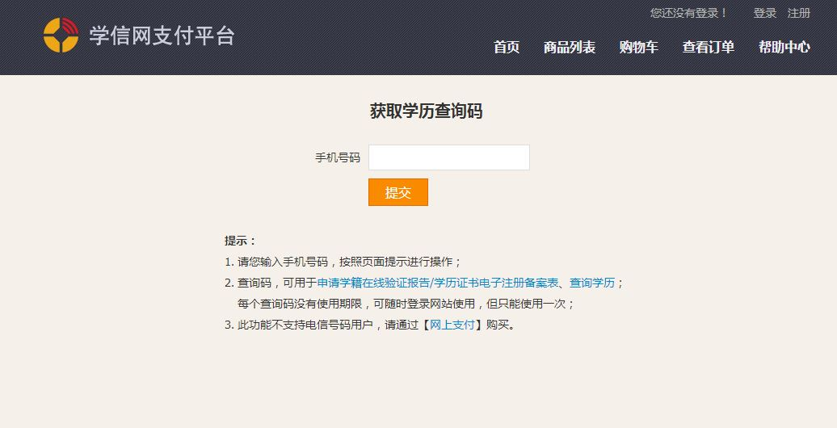
第四步，输入正确的手机号码（不支持电信），点击提交。

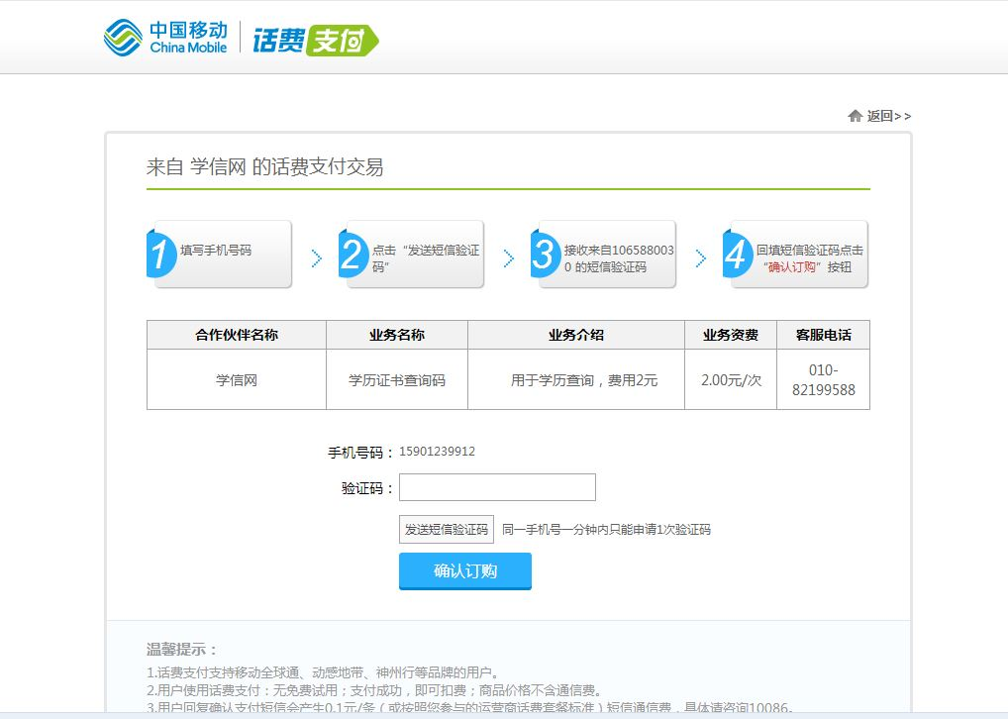
第五步，输入手机短信的验证码，点击确认订购。
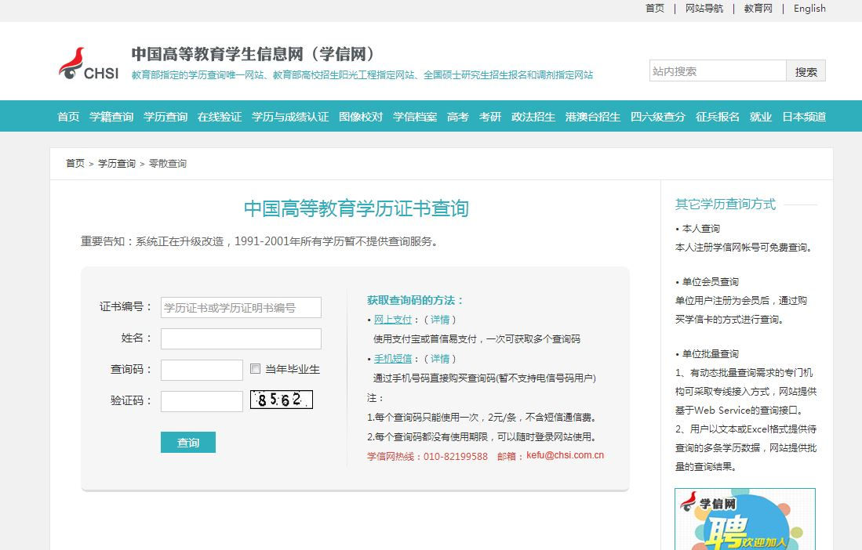
第六步，输入毕业证书编号、姓名、查询码及验证码，点击查询。

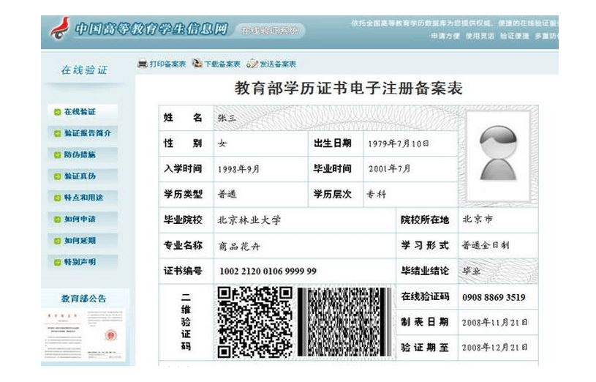
第七步，点击打印备案表。

